XU1682 Scheda creata il 16 febbraio 2026
Descrizione storico-bibliografica
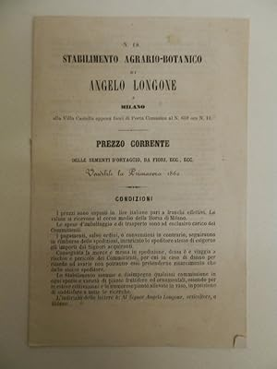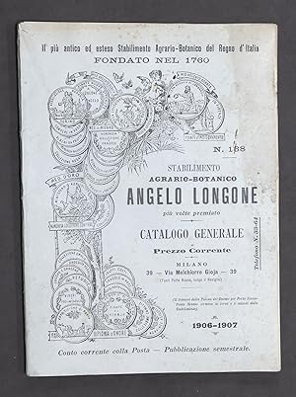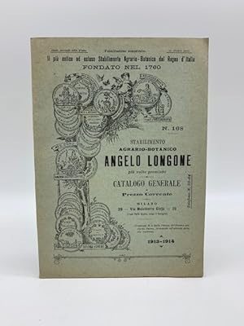
*Catalogo generale e prezzo corrente / Stabilimento agrario-botanico Angelo Longone. - Milano : Tip. Wilmant, [1852-1917]. – 179 volumi : ill. ; 19 cm. ((Semestrale; la periodicità varia. - Pubblica anche supplementi al catalogo generale. – L’editore varia: Stab. G. Civelli (1872); Tip. L. di G. Pirola (1901). – Il formato varia: 23 cm. - Descrizione basata su: n. 18 (primavera 1860). - VIA0195704
Variante del titolo: *Catalogo generale delle piante vendibili nello stabilimento agrario-botanico di Angelo Longone
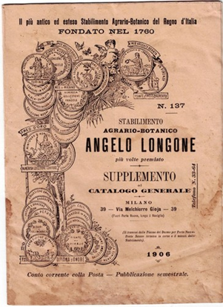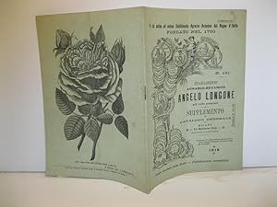
*Prezzo corrente delle sementi e novità : sementi d'ortaggio, da grande coltura e da fiori comprese le novità come pure le novità di dalia, verbene, petunie, phlox, rosai, specialità di piante ornamentali vendibili dallo stabilimento agrario-botanico di Angelo Longone Milano, villa Castella, fuori di porta Garibaldi, N. 11. - Milano : Stabilimento G. Civelli, [1852-1917]. - volumi ; 19 cm. ((Semestrale. – Descrizione basata su: N. 41 (Primavera 1872). - MIL0919243
Supplemento a: *Catalogo generale e prezzo corrente / Stabilimento agrario-botanico Angelo Longone
Variante del titolo: *Supplemento al Catalogo generale / Stabilimento agrario-botanico Angelo Longone
Autore: Longone Angelo <Stabilimento agrario-botanico, Milano>

Soggetti: Botanica – Cataloghi – 1852-1917; Piante – Cataloghi di vendita – 1852-1917; Sementi - Cataloghi di vendita – 1852-1917

